Press Release

La 43a cerimonia di premiazione "Pubblicità BtoB in Giappone 2022"
Il 2 giugno 2022 si è tenuta al Royal Park di Nihonbashi, Tokyo, la cerimonia di premiazione del 43° “2022 Japan BtoB Advertising Awards”. L'evento è stato ospitato dalla B to B Advertising Association Japan.
Durante questa occasione speciale, il libro del 100° anniversario di GC "Smile for the World" è stato insignito del Premio Speciale della Giuria.

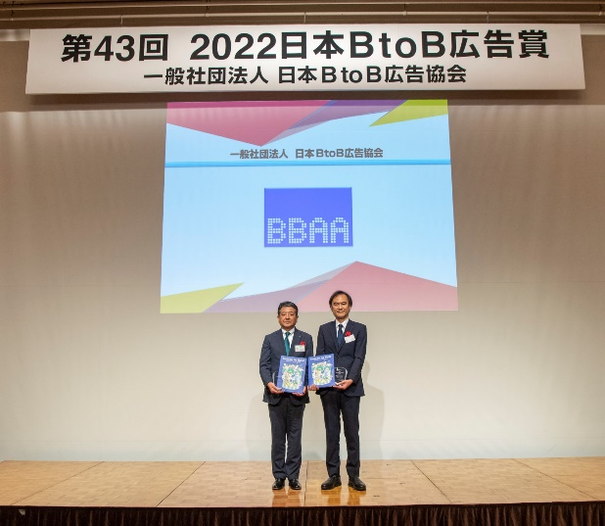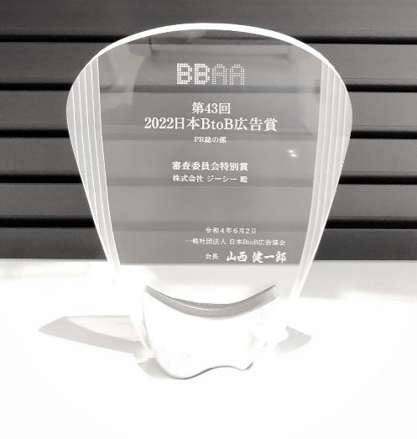
I rappresentanti dell’iniziativa (sig. Masayuki Nakagawa, amministratore delegato di GC, a sinistra) e la società di produzione (sig. Tetsuro Yamaguchi, direttore di Dental Diamond, a destra) hanno ricevuto la targa del premio.
Dettaglio della targa

Questo libro è stato creato per condividere con le parti interessate ciò che abbiamo amato dalla nostra fondazione e come ci impegniamo a realizzare prodotti e fornire servizi con passione, spiegando le tre parole chiave per descrivere GC: "SEMUI", "Nakama (GC Associates)," e "Vision Management" con storie classiche e popolari da generazioni.

Sul retro, come illustrazione del prossimo futuro, abbiamo rappresentato gli sforzi di GC compiuti con prodotti e servizi in tutto il mondo per realizzare la salute orale che dovrebbe essere essenziale nella vita delle persone per "sorridere", "mangiare" e "parlare", sperando in una realizzazione di un "mondo sano e felice dove tutti possano sorridere".

Alla cerimonia di premiazione, oltre al “Premio del Ministro dell'Economia, del Commercio e dell'Industria”, “Premio Speciale della Giuria”, “Premio SDGs” e “Premio dell'Incoraggiamento”, sono stati selezionati i premi “Oro/Argento/Bronzo” per ciascuno dei 13 sono state premiate sul palco le categorie su un totale di 279 iscrizioni, e sul palco sono stati premiati i rappresentanti di inserzionisti e case di produzione.

GC Corporation ha celebrato il suo 100° anniversario l'11 febbraio 2021 e ha annunciato la nuova Vision 2031 "Diventare la principale azienda dentale impegnata a realizzare una società sana e longeva". Il gruppo GC continuerà a unire gli sforzi per realizzare questa Visione, contribuendo alla salute e al sorriso delle persone in tutto il mondo.
Non vediamo l'ora di continuare nel futuro.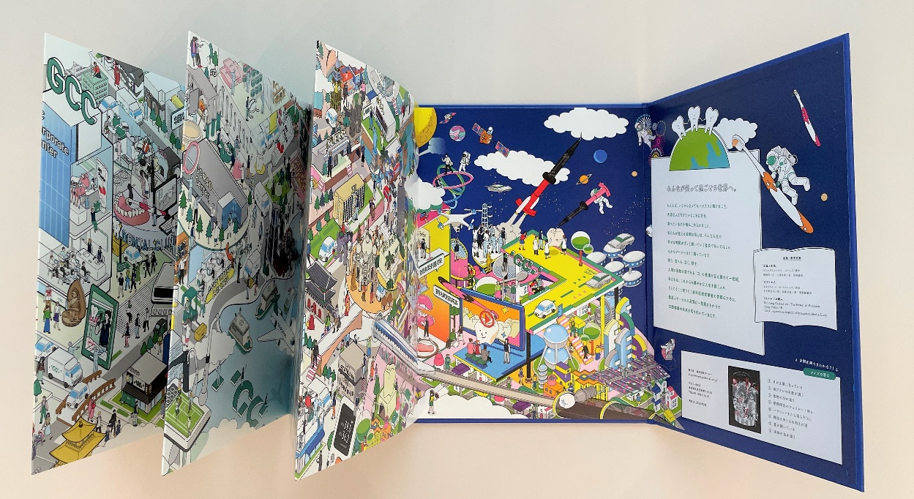

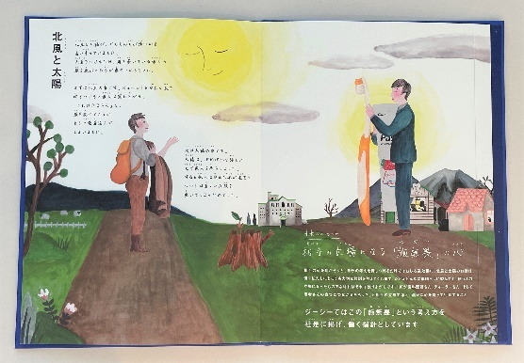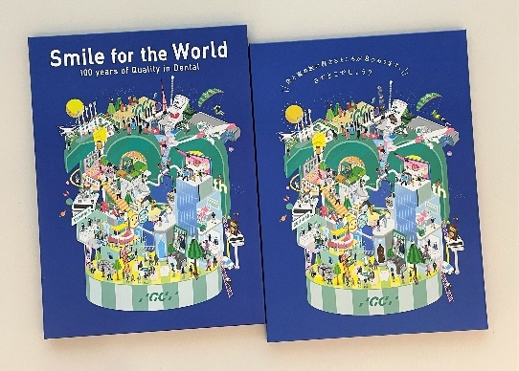
La versione digitale del libro è disponibile qui.

https://www.gcdental.co.jp/gcmessagebook/en/

